**ขั้นตอนการรับเงิน/ออกใบเสร็จรับเงิน (ตัดใบเสร็จรับเงิน)**

**(4) เมื่อเข้าระบบ Training Management System เรียบร้อยแล้ว**

1.Main Menu

2.การเงิน

3.รับเงิน/ออกใบเสร็จรับเงิน

**1.Main Menu**

**3.รับเงิน/ออกใบเสร็จรับเงิน**

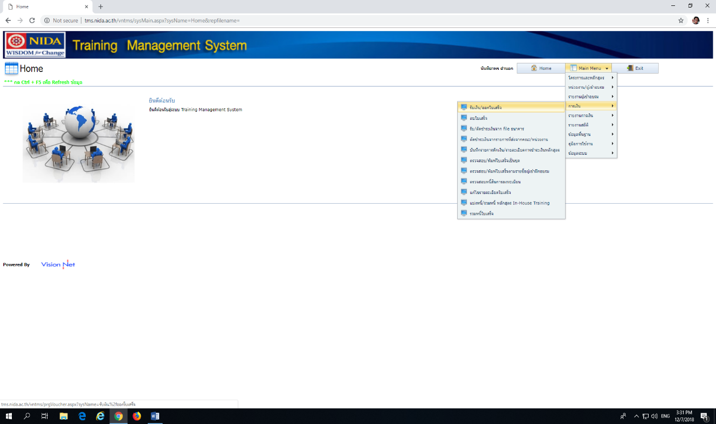

**2.การเงิน**

4

**(5)รับเงิน/ออกใบเสร็จ**

4.ปีงบประมาณ เลือกปีงบประมาณปัจจุบัน (ปีงบประมาณให้เลือกปีงบประมาณที่ได้รับการอนุมัติหลักสูตร)

5.โครงการ เลือกหลักสูตรที่ได้รับอนุมัติ

6.ทำรายการ (มุมซ้ายมือ)  เลือก 1.รับเงินจากหนี้สิน

7.ค้นหาผู้เรียน

ค้นหา

-พิมพ์ชื่อ – สกุล (กด) ค้นหา เลือกชื่อที่ต้องการออกใบเสร็จ

8.ใบสำคัญรับเงิน เลือก **RV ใบสำคัญรับเงิน**

9.วันที่รับเงิน (ลงวันที่ ที่ออกใบเสร็จ)

10.รับโดย

1.เงินสด

2.เช็ค เลือกตามที่ ลูกค้าโอนเงินมา (ส่วนมากผู้เข้าอบรมจะโอน)

3.โอน

4.บัตร Credit

11.เล่มที่ / เลขที่ ระบบจะรันออโต้ ตามเลขที่ใบเสร็จที่เราจะปริ้นส์ (ถ้าไม่รันเริ่มใบแรกให้คีย์ตัวเลขใส่ไปก่อน ใบต่อไปเลขที่ใบเสร็จจะรันตามปกติ) **, (ถ้าเป็นของคณะ/สำนัก ใส่ เล่มที่/เลขที่ ใบเสร็จที่ออกให้ผู้เข้าอบรม โดยเรียงเลขตามเล่มใบเสร็จรับเงิน)**

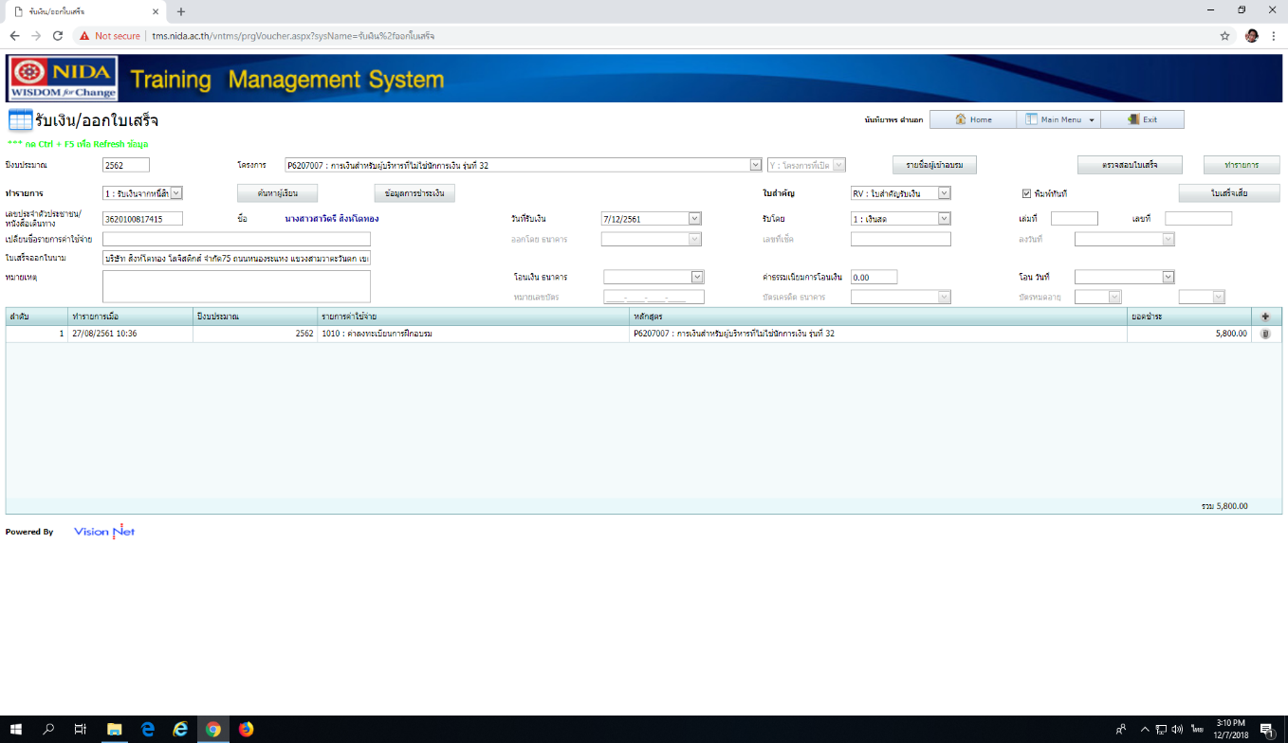12.ใบเสร็จออกในนาม /ใบกำกับภาษี (ดูรายงาน OPR-09) ประกอบ ตามรายชื่อที่จะออกใบเสร็จรับเงิน ว่าตรงกันหรือไม่ **(เฉพาะสำนักสิริพัฒนา)**

5

11.เล่มที่/เลขที่

6.ทำรายการ

4.ปีงบประมาณ

12.ใบเสร็จออกในนาม / ใบกำกับภาษี

7.ค้นหาผู้เรียน

5.โครงการ

13.โอนเงินธนาคารธนาคารรน

9.วันที่รับเงินน

8.ใบสำคัญรับเงิน

10.รับโดย

14.ค่าธรรมเนียมธนาคารรน

15.โอนวันที่

13.โอนเงินธนาคาร  เลือก ธ.กรุงเทพ (สพ.)(นิด้า)

14.ค่าธรรมเนียม(0.00) (ถ้ามีก็ใส่)

15.โอนวันที่(ดูตามสลิป หรือ Payment ที่ผู้เข้าอบรมโอนเงินมา)

16.ตรวจสอบใบเสร็จ(กดดูก่อนทำรายการทุกครั้งเพื่อเช็คความถูกต้องของใบเสร็จรับเงิน ถ้าถูกต้องแล้วค่อยกดทำรายการ และ ปริ้นส์

หน้ารายงานตรวจสอบใบเสร็จ / ปริ้นส์ใบเสร็จ

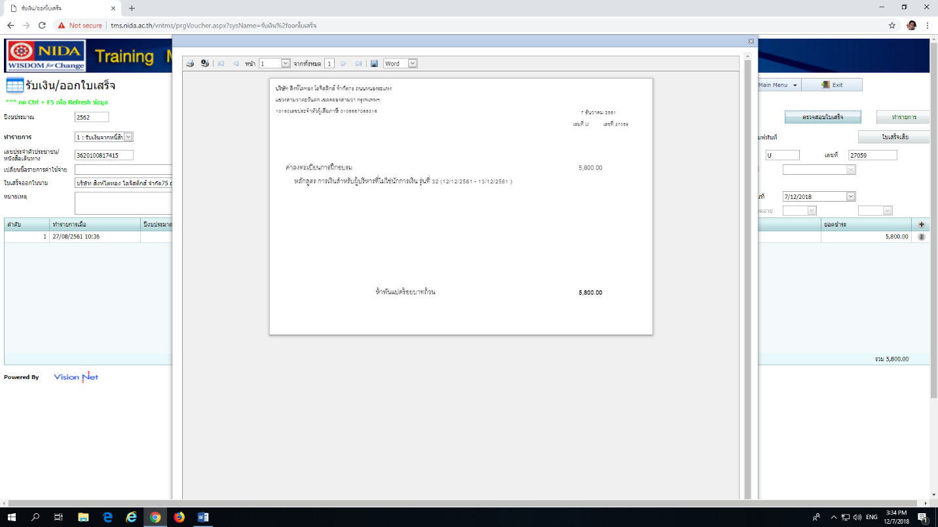

17.ทำรายการ

16.ตรวจสอบใบเสร็จ

17.ทำรายการ เสร็จเรียบร้อย ในการออกใบเสร็จ 1 รายการ

**(หมายเหตุ) : หน้าตรวจสอบใบเสร็จ และ หน้าปริ้นส์ใบเสร็จจะเหมือนกัน**

**จะต่างกัน ตรงช่อง และ**

ทำรายการ

ตรวจสอบใบเสร็จ

6